УТВЕРЖДАЮ: |  | УТВЕРЖДАЮ:
Начальник управления информационных технологий и связи Пензенской области |  | Генеральный директор  Общество с ограниченной ответственностью «Системы позиционирования и навигации транспорта»
________________ Костин А.В. |  | ________________ Яковлев С.А.
«___» _________________ 20___ г. |  | «___» _______________ 20___ г.

Автоматизированная информационная система
«Сервер сводной отчетности»
Ситуационный центр Губернатора Пензенской области
ССО
ОПИСАНИЕ КОМПЛЕКСА ТЕХНИЧЕСКИХ СРЕДСТВ К ТЕХНИЧЕСКОМУ ПРОЕКТУ

СОДЕРЖАНИЕ
1 Общие положения 4
1.1 Наименование проектируемой АИС и документы на основании которых ведется проектирование АИС 4
1.1.1 Перечень документов, на основании которых ведется проектирование АИС 4
1.2 Перечень организаций, участвующих в разработке системы, сроки выполнения стадий 5
1.2.1 Государственный заказчик 5
1.2.2 Исполнители 5
1.2 Плановые сроки начала и окончания работ 5
1.3 Цели создания системы 6
1.4 Объект автоматизации 7
1.5 Вид автоматизируемой деятельности 7
2 СТРУКТУРА КОМПЛЕКСА ТЕХНИЧЕСКИХ СРЕДСТВ 7
2.1 Обоснование выбора структуры КТС 7
2.2 Описание функционирования КТС 9
2.3 Описание размещения КТС на объектах и на производственных площадях 10
2.4 Обоснование применения и технические требования к оборудованию 12
2.5 Обоснование методов защиты технических средств от механических, тепловых, электромагнитных и других воздействий 13
2.6 Результаты проектной оценки надежности КТС 14
3 Средства вычислительной техники 15
3.1 Обоснование и описание основных решений по выбору типа ЭВМ 15
3.2 Обоснование и описание основных решений по выбору типов периферийных технических средств 16
3.3 Описание структурной схемы технических средств 17
3.4 Результаты расчета или расчет числа технических средств и потребности в машинных носителях данных 18
3.5 Обоснование численности персонала, обеспечивающего функционирование технических средств в различных режимах 18
3.6 Технические решения по оснащению рабочих мест персонала 19
3.7 Описание особенностей функционирования технических средств в пусковом, нормальном и аварийном режимах 19
4 Передача данных 21
5 Используемые документы 22

1 Общие положения

Наименование проектируемой АИС и документы на основании которых ведется проектирование АИС
Полное наименование - Модуль «Сервер сводной отчётности» системы Ситуационного центра Губернатора.
Краткое наименование – ССО.

Перечень документов, на основании которых ведется проектирование АИС
Федеральные:
Федеральный закон от 28.06.2014 г. №172-ФЗ «О стратегическом планировании в Российской Федерации».
Концепция долгосрочного социально-экономического развития Российской Федерации на период до 2020 года (утверждена распоряжением Правительства РФ от 17.11.2008 г. №1662-р)
Федеральный закон от 27.07.2006 № 149-ФЗ «Об информации, информационных технологиях и о защите информации» (с последующими изменениями).
Федеральный закон от 27.07.2006 № 152-ФЗ «О персональных данных» (с последующими изменениями).
Поручение Президента РФ о подготовке предложений по организации взаимодействия в системе распределенных ситуационных центров (СРСЦ) органов государственной власти РФ от 01.06.2011 г. № Пр-1857.
Указ Президента РФ от 25.07.2013 г. № 648 «О формировании системы распределенных ситуационных центров, работающих по единому регламенту взаимодействия».
Приняты Концепция создания СРСЦ, Единый регламент взаимодействия, План первоочередных мероприятий, План работ по модернизации действующих и по созданию новых СЦ.

Региональные:
Распоряжение Губернатора Пензенской области от 05.09.2008 г. № 551-р «Об обеспечении работы Ситуационного центра Губернатора Пензенской области».
Распоряжение Губернатора Пензенской области от 13.11.2008 г. № 729-р «Об утверждении межведомственной рабочей группы по обеспечению деятельности Ситуационного центра Губернатора Пензенской области».
Распоряжение Губернатора Пензенской области от 05.04.2010 г. № 80-р «Об утверждении Регламента работы Ситуационного центра Губернатора Пензенской области».
Распоряжение Губернатора Пензенской области от 28.08.2017 №390-рП “Об организации работы по модернизации ситуационного центра Губернатора Пензенской области”

1.2 Перечень организаций, участвующих в разработке системы, сроки выполнения стадий

1.2.1 Государственный заказчик
Заказчиком модуля «Сервер свободной отчетности», является «Управление информационных технологий и связи Пензенской области».

1.2.2 Исполнители
Исполнителем является Общество с ограниченной ответственностью «Системы позиционирования и навигации транспорта».

Плановые сроки начала и окончания работ
Детализированные плановые сроки работ определяются согласно таблицы 1

Таблица 1 – Этапы выполнения работ
№ | Наименование этапа выполнения работ | Техническая, эксплуатационная и отчетная документация по результатам этапа | Срок проведения этапа (Календарных дней с момента подписания контракта)
1 | Предпроектное обследование | Анкеты, ответы на запросы, результаты интервьюирования | 27
2 | Разработка Технического проекта | Прототипы экранных форм;  Комплект дизайн макетов;  Технический проект. | 45
3 | Разработка программных модулей ССО | Листинг кода на электронном носителе | 78
4 | Проведение предварительных испытаний | Программа и методика предварительных испытаний;  Протокол предварительных испытаний; | 87
5 | Внедрение ССО | Плана-программы консультаций;  Ведомость(и) консультационных услуг;  Эксплуатационная документация;  Руководство по установке и настройке;  Акт выполненных работ по установке и настройке программного обеспечения;  Акт приемки в опытную эксплуатацию. | 104
6 | Опытная эксплуатация | Журнал опытной эксплуатации;  Акт о завершении опытной эксплуатации и допуске ССО к приемочным испытаниям | 113
7 | Проведение приемочных испытаний | Программа и методика приемочных испытаний;  Протокол приемочных испытаний;  Акт приемки ССО в эксплуатацию;  Акта сдачи-приемки оказанных услуг. | 122
Плановые сроки начала работ по проектированию АИС определены с 22 августа 2018 года по 23 декабря 2018 года включительно.
Этапы предоставления документации по конкретным датам представлены в таблице 2.

Цели создания системы
Модуль предназначен для автоматизированного сбора отчетности любого назначения и различных уровней сложности.
Основными целями создания модуля являются:
- оперативное обеспечение Ситуационного центра Губернатора необходимыми данными;
- создание единого хранилища данных об экономическом, социальном и политическом положении в Пензенской области;
- повышение производительности труда государственных и муниципальных служащих Пензенской области;
- снижение сроков создания и тиражирования отчетных форм;
- обеспечение прозрачности управления процессом сбора отчетных данных;
- повышение достоверности данных и выходных отчетных форм;
- повышение оперативности сбора отчетных данных;
- повышение качества управленческих решений за счет своевременного предоставления релевантной информации.

Объект автоматизации
Объектом автоматизации является процесс создания и тиражирования отчетных форм, а также процесс сбора отчетности и предоставления её в Ситуационный центр.

Вид автоматизируемой деятельности
Автоматизация коснется следующих видов деятельности:
- создание и тиражирование отчетных форм;
- сохранение данных в единое хранилище;
- сбор отчетности;
- предоставление данных в Ситуационный Центр.

2 СТРУКТУРА КОМПЛЕКСА ТЕХНИЧЕСКИХ СРЕДСТВ

Обоснование выбора структуры КТС
Комплекс технических средств и его структура выбирались с учетом исходных данных, приведенных в разделе 1 «Общие положения» и требований к системе в целом, изложенных в документе «Техническое задание».
Модули ССО построены на базе платформы Vue. JS и платформы Pentaho Data Integration. Исходя из архитектуры платформ, на системном уровне ССО создана на основе трехзвенной клиент-серверной технологии (Рисунок 1):
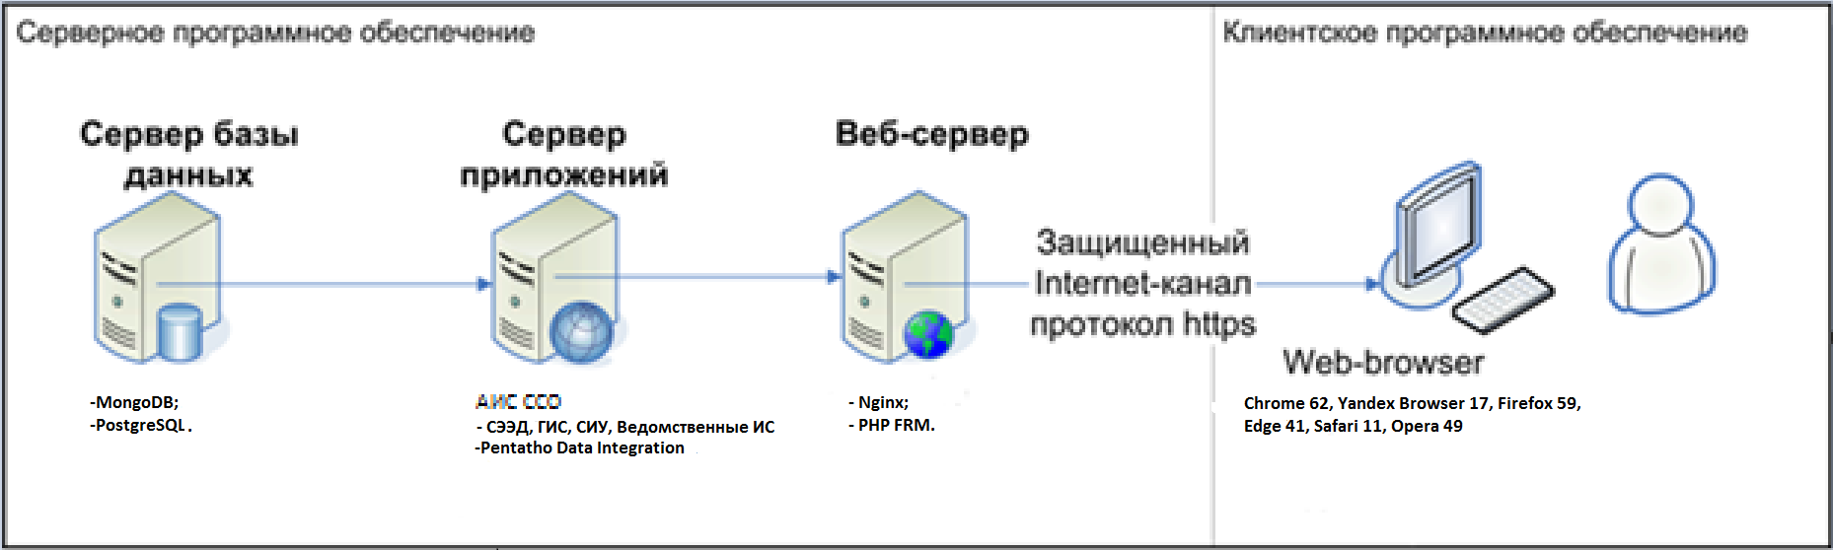
Рисунок 1 - Архитектура платформ
В модуле ССО реализована подсистема интеграции со сторонними системами, такими как:
- СЭДД;
- ГИС;
- СИУ;
- Ведомственные ИС;
- Внешние сайты и системы.
На рисунке ниже (Рисунок 2) приведена общая схема обмена данными между подсистемами модуля ССО и внешними системами.
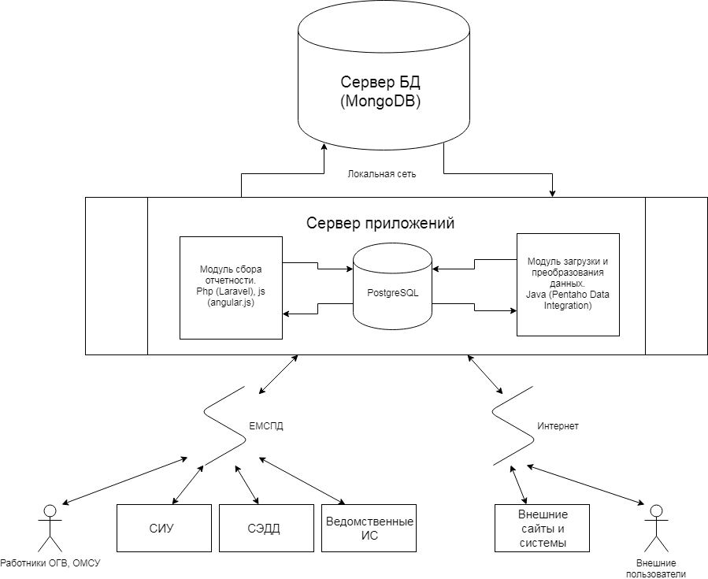
Рисунок 2 – Схема обмена данными между подсистемами модуля и внешними системами

2.2 Описание функционирования КТС
В рабочем режиме запуск и остановка сервера и рабочих клиентских мест производится в соответствии с документацией, поставляемой с компонентами системы, и документами «Руководство администратора» и «Руководство пользователя».
В профилактическом режиме производится техническое обслуживание компонентов в соответствии с документацией, поставляемой с компонентами.
В аварийном режиме для сохранения данных, реализована возможность:
- резервного копирования базы данных ССО;
- восстановления данных в целостное непротиворечивое состояние из резервной копии при сбоях;
Резервное копирование информации базы данных ССО должно осуществляться в двух режимах:
- создание полной копии базы данных;
- сохранение изменений, внесенных со времени создания последней архивной копии.

2.3 Описание размещения КТС на объектах и на производственных площадях
Внедрение системы будет осуществляться на объекте Заказчика.
Для размещения технических средств модуля ССО на объекте необходимы следующие условия (в расчете минимум 250 пользовательских мест):
- бесперебойной подключение к интернету;
- бесперебойное энергоснабжение;
- физическая защита аппаратных компонентов системы, носителей данных, резервирование ресурсов и текущее обслуживание техническими и организационными средствами, предусмотренными в структуре объекта, предоставленного Заказчиком;
- система кондиционирования в помещениях, обеспечивающая климатические условия в соответствие с СанПиН 2.2.4.1294-03 с последующими его изменениями, приведенные в таблице ниже (Таблица 3).

Таблица 3 – Климатические условия офисного помещения
Параметр окружающей среды | Рабочий режим | Нерабочий режим
Температура | 15 С – 32 С | 5 С – 40 С
Относительная влажность воздуха | 10 % – 75 % | 5 % – 85 %
Максимальная температура точки росы (выпадение росы не допускается) | 10 % – 75 % | 5 % – 85 %
Максимальная скорость изменения температур | 7,5 С/30 мин | 7,5 С/30 мин
Отклонение от предельных значений (максимально один раз в неделю) | 60 мин | –
Макс. Концентрация взвешенной пыли | 0,2 мг/м | 0,2 мг/м

- выделенный адрес электронной почты для каждого из объектов Заказчика, связь с которым должна осуществляться в автоматизированном режиме;
- сервер приложений, сервер баз данных и веб-сервер для установки программного обеспечения системы с характеристиками не ниже следующих:
  - оперативная память - 8 Гб или более;
  - процессор intel core i5;
  - операционная система Ubuntu 16.04;
  - накопитель 1 ТБ RAID 5.
Технические характеристики клиентского аппаратного обеспечения, представлены ниже:
- оперативная память – не менее 2048 Мб;
- 64-х битный процессор с тактовой частотой ядра более 1 ГГц;
- операционная система не менее Windows 7;
- обязательное подключение к интернету;
- наличие браузера Chrome 62 и выше, Yandex Browser 17 и выше, Firefox 59 и выше, Edge 41 и выше, Safari 11 и выше, Opera 49 и выше;
- минимальная ширина окна браузера без скроллинга - 1200 px.

- установленное на серверы программное обеспечение, с характеристиками, приведенными в таблице ниже (Таблица 4).
Таблица 4 – Программное обеспечение, установленное на серверы
Вид ПО | Программный продукт | Версия
ОС | Ubuntu | 16.04
СУБД | PostgreSQL и MongoDB | 9.6
Web-сервер | NGINX и PHP-FPM | 5.0.28
Программа для ЭВМ | Visio | 2016
Программа для ЭВМ | платформа Vue.JS
Программа для ЭВМ | платформа Pentaho Data Integration;
Выбор данного программного обеспечение, обуславливается тем, что это все бесплатный опенсорсный софт.
- установленное на клиентские рабочие места программное обеспечение, с характеристиками, приведенными в таблице ниже (Таблица 5).
Таблица 5 – программное обеспечение, установленное на клиентские места
Вид ПО | Программный продукт | Версия
ОС | Microsoft Windows | 7/8/10
Web-браузер | В качестве программного обеспечения на клиентских рабочих местах может выступать web-браузер, Chrome 62 и выше, Yandex Browser 17 и выше, Firefox 59 и выше, Edge 41 и выше, Safari 11 и выше, Opera 49 и выше

2.4 Обоснование применения и технические требования к оборудованию
Расположение серверного и коммуникационного оборудования в помещениях с ограниченным доступом обеспечивает защиту оборудования от механических воздействий.
Расположение технических средств в помещениях с системой кондиционирования воздуха, обеспечивает защиту оборудования от тепловых воздействий.
Подключение технических средств к сети электропитания через систему бесперебойного электропитания с заземлением обеспечивает защиту оборудования от электромагнитных воздействий.
Расположение серверного и коммуникационного оборудования в помещениях с ограниченным доступом обеспечивает защиту данных от несанкционированного доступа на физическом уровне. Идентификация и проверка подлинности пользователей при входе в систему по идентификатору (логину), генерируемого при регистрации пользователя, администратором и паролю, обеспечивает защиту данных от несанкционированного доступа на системном уровне.

2.5 Обоснование методов защиты технических средств от механических, тепловых, электромагнитных и других воздействий
Расположение серверного и коммуникационного оборудования в помещениях с ограниченным доступом обеспечивает защиту оборудования от механических воздействий.
Расположение технических средств в помещениях с системой кондиционирования воздуха, обеспечивает защиту оборудования от тепловых воздействий.
Подключение технических средств к сети электропитания через систему бесперебойного электропитания с заземлением обеспечивает защиту оборудования от электромагнитных воздействий.
Расположение серверного и коммуникационного оборудования в помещениях с ограниченным доступом обеспечивает защиту данных от несанкционированного доступа на физическом уровне. Идентификация и проверка подлинности пользователей при входе в систему по идентификатору (коду) и паролю обеспечивает защиту данных от несанкционированного доступа на системном уровне.

2.6 Результаты проектной оценки надежности КТС
Надежность модуля ССО, разработанной при использовании клиент-серверных технологий, на техническом уровне складывается из надежностей функционирования серверной, клиентской частей и коммуникационной аппаратуры. На системном уровне надежность зависит от качества и надежности установленного на технические средства программного обеспечения.
Надежность серверов и технических средств рабочих клиентских мест обуславливается выбором оборудования и готовых решений, зарекомендовавших себя как надежные системы.
Надежность коммуникационной аппаратуры обеспечивается профессиональными программными продуктами, зарекомендовавшими себя как надежные и безопасные инструменты организации интранет и Интернет сетей.
Все технические и программные средства, входящие в состав ССО, способны функционировать непрерывно, круглосуточно, с периодическими остановками для проведения следующих мероприятий:
- профилактических работ;
- работ по резервному копированию, архивированию и восстановлению данных;
- смене версий и обновлению программного обеспечения;
- иных работ по техническому обслуживанию, требующих остановку технических средств, без нарушения целостности оборудования и данных.

3 Средства вычислительной техники
Выбор средств вычислительной техники осуществлен с учетом решения Заказчика о размещении Системы и удовлетворяет требованиям Технического Задания в части использования общесистемного ПО, требованиям безопасности.

3.1 Обоснование и описание основных решений по выбору типа ЭВМ
При выборе типа ЭВМ учитывались надежность, распространенность, универсальность, а также наличие готовых комплектующих. Кроме того, учитывались простота и доступность сервисного обслуживания.
На серверное оборудование системы устанавливается системное, пользовательское программное обеспечение и хранятся все текущие и архивные данные
В качестве типа ЭВМ для модуля ССО используется серверное оборудование, размещенное в дата-центре, оснащенном системой бесперебойного питания, для надежной защиты информации и оборудования при возникновении неполадок в сети, включая искажение или пропадание напряжения сети. Выбор серверного оборудования обусловлен необходимостью обеспечения удаленного доступа к Системе через Интернет и обеспечения потребительских характеристик, требования к которым отражены в ТЗ. Сервер баз данных и веб-сервер реализованы на базе одного физического сервера со следующими характеристиками: процессор intel core i5 с оперативной памятью 8 GB Memory и накопителем 120 GB Disk SSD. АРМ (автоматизированное рабочее место) пользователей
Тип ЭВМ для серверного оборудования, на котором устанавливаются системное, пользовательское программное обеспечение и хранятся все текущие и архивные данные, выбирался с учетом обеспечения следующих характеристик системы:
- хранение большого объема данных (для серверного оборудования);
- минимальное время отклика;
- легкость управления;
- бесперебойная работа.
С учетом приведенных характеристик серверное оборудование было выбрано со следующими характеристиками:
Технические характеристики аппаратного обеспечения, на котором разрабатывалось и тестировалось программное обеспечение, представлены ниже:
- оперативная память - 8 Гб или более;
- процессор intel core i5;
- операционная система Ubuntu 16.04;
- накопитель 1 ТБ RAID 5.
Технические характеристики клиентского аппаратного обеспечения, представлены ниже:
- оперативная память – не менее 2048 Мб;
- 64-х битный процессор с тактовой частотой ядра более 1 ГГц;
- операционная система не менее Windows 7;
- обязательное подключение к интернету;
- наличие браузера Chrome 62 и выше, Yandex Browser 17 и выше, Firefox 59 и выше, Edge 41 и выше, Safari 11 и выше, Opera 49 и выше;
- минимальная ширина окна браузера без скроллинга - 1200 px.

3.2 Обоснование и описание основных решений по выбору типов периферийных технических средств
Выбор периферийных устройств из состава ТС Системы обусловлен обеспечением заданных эксплуатационных характеристик Системы в условиях их использования на территории Ситуационного центра Губернатора Пензенской области.
для ввода информации используются стандартные технические устройства ввода, такие как:
- мышь;
- клавиатура (Клавиатура позволяет вводить числовую и текстовую информацию. Стандартная клавиатура имеет 104 клавиши и 3, информирующих о режимах работы световых индикатора в правом верхнем углу).
Для отображения информации в системе используется монитор. Монитор необходимо выбирать с учетом того, что визуальный графический интерфейс разработан с разрешением минимум 1200 px. Также необходимо использовать современные мониторы для обеспечения качественного отображения информации и возможности длительной работы пользователей на рабочих местах без ущерба для здоровья.
В соответствии с функциональными требованиями к модулю ССО результатами некоторых операций являются вывод печатных форм на бумажных носителях (запросы, отчеты, свободные отчеты, сводки о произошедших событиях и тд.). Это предполагает распечатку документов на периферийных устройствах печати – принтерах. В связи с тем, что процесс модуля ССО предполагает лишь периодическое распечатывание документов, особых требований к принтерам (скорости, ресурсу печати и т.д.) не предъявляется. Единственным необходимым условием является наличие в принтере встроенного сетевого интерфейса для возможности подключения его к локальной вычислительной сети.

3.3 Описание структурной схемы технических средств
В комплекс технических средств системы входят следующие компоненты:
- сервер баз данных;
- сервер приложений;
- веб-сервер;
- клиентские рабочие места.
- локальная вычислительная сеть;
- сетевые устройства хранения информации: 8 Гб оперативной памяти для текущей рабочей базы и накопитель 1 ТБ RAID 5 для резервной копии рабочей базы;
- источники бесперебойного питания для обеспечения надежной работы серверов;
- устройства печати.

3.4 Результаты расчета или расчет числа технических средств и потребности в машинных носителях данных

При выполнении условий (указанные характеристики серверов), приведенных в п.п. 3.1 «Обоснование и описание основных решений по выбору типа ЭВМ», к одному серверу БД и одному серверу приложений (включая веб-сервер) может быть подключено не менее 250 клиентских мест.

3.5 Обоснование численности персонала, обеспечивающего функционирование технических средств в различных режимах
Для обеспечения успешного функционирования технических средств АИС УП в различных режимах необходимы системный администратор (выполняющего системное администрирование модуля ССО и операционной среды) и пользователи с ролью «Администратор» - специалист, владеющий навыками работы с персональным компьютером в рамках использования программного обеспечения ССО, навыками администрирования интернет-сайтов, операционных систем и баз данных, сетевого администрирования, администрирования аппаратных средств, с возможностями:
1. Управления пользователями и правами (Создание, Редактирование, Блокировка пользователей).
2. Работа с журналом действий пользователя (Просмотр журнала, очистка реестра) (см.п.3).
3. Управление справочником организаций (Создание, Редактирование, Блокировка).
Ролью «Оператор» - специалист, владеющий навыками работы с персональным компьютером в рамках использования программного обеспечения ССО, выполняющий следующие действия по отношению к модулю:
1. Создавать/редактировать формы ввода данных для отчёта.
2. Создавать/редактировать печатной формы отчёта.
3. Проводить настройку прав доступа к форме (см. п. 2.2).
4. Создание/настройка моделей загрузки.

3.6 Технические решения по оснащению рабочих мест персонала
Все рабочие места персонала оснащаются персональными компьютерами с характеристиками, приведенными в п.п. 3.1 «Обоснование и описание основных решений по выбору типа ЭВМ». Также на рабочем месте должны быть установлены две силовые розетки и розетка сетевого подключения.
На части рабочих мест устанавливаются сетевые принтеры. Для подключения принтеров рабочее место оборудуется дополнительно одной силовой и одной сетевой розеткой.
Рабочие места пользователей системы подключаются к локальной сети, через которую производится обмен информацией между программным обеспечением рабочих мест и серверным оборудованием.

3.7 Описание особенностей функционирования технических средств в пусковом, нормальном и аварийном режимах
Основным режимом функционирования Системы должен являться нормальный режим. В нормальном режиме функционирования Системы:
- ПО и ТС обеспечивают возможность круглосуточного функционирования;
- исправно работает оборудование, составляющее комплекс ТС;
- исправно функционирует ПО Системы.
Сервисный режим функционирования Системы предназначен для проведения обслуживания, реконфигурации подсистем и резервного копирования информации. Сервисный режим может сопровождаться временным отключением отдельных компонентов ПО и/или ТО. О времени и продолжительности отключения компонентов Системы пользователи Системы информируются не позднее, чем за сутки до перевода Системы в сервисный режим.
Аварийный режим функционирования Системы развертывается при отказе одного или нескольких компонент программного и/или ТО. В этом режиме обслуживающим персоналом предпринимаются действия по:
- выявлению причин, приведших Систему в аварийный режим работы, путем просмотра журналов Системы;
- устранению причины перехода Системы в аварийный режим.
При условии регулярного регламентного обслуживания и мониторинга параметров работы Система должна обеспечить длительно-непрерывное, круглосуточное функционирование в штатном режиме и в сервисном режиме. При переходе в сервисный режим должно обеспечиваться непрерывное функционирование Системы, исключая одновременный перезапуск всех компонентов Системы, пуск и остановку, восстановление данных их резервных копий.
Штатный режим является основным рабочим режимом. В нем осуществляются все операции, функции и группы функций модулей Системы. В сервисном режиме в дополнение к основным операциям и функциям Системы осуществляются следующие операции, функции и группы функций Системы:
- изменение конфигурационных параметров Системы;
- пуск, остановка и перезапуск Системы;
- обновление системного и прикладного ПО;
- восстановление данных из резервных копий.

4 Передача данных
Передача данных модуля ССО реализована с помощью двух уровней доступа через сеть интернет и через ЕМСПД. Интеграция с системами СЭДД, ГИС и СИУ должна производиться с использованием ЕМСПД.

5 Используемые документы
- Техническое задание на разработку модуля ССО.
- Технический проект на разработку системы модуля ССО.
- Р 50-605-80-93 Система разработки и постановки продукции на производство. Термины и определения.
- ГОСТ 34.003-90 Информационная технология. Комплекс стандартов на автоматизированные системы. Термины и определения.
- ГОСТ 34.201-89 Информационная технология. Комплекс стандартов на автоматизированные системы. Виды, комплектность и обозначения документов при создании автоматизированных систем.
- ГОСТ 19.101-77 - Виды программ и программных продуктов.
- ГОСТ 19.105-78 - Общие требования к программным продуктам.
- ГОСТ 19.106-78 - Требования к программным документам, выполненным печатным способом.
- ГОСТ 19.201-78 Техническое задание. Требования к содержанию и оформлению.
- ГОСТ 19.603-78 - Общие требования внесения изменений.
- ГОСТ 27.301-95 - Надежность в технике. Расчет надежности. Основные положения.
- ГОСТ 34.601-90 - Информационная технология. Комплекс стандартов на автоматизированные системы. Автоматизированные системы. Стадии создания.
- ГОСТ 34.603-92 - Информационная технология. Виды испытаний автоматизированных систем.
- РД 50-682-89 - Методические указания. Информационная технология. Комплекс стандартов и руководящих документов на автоматизированные системы. Общие положения.
- РД «Классификация АС и требования по защите информации».
- РД «СВТ. Защита от НСД к информации. Показатели защищенности от НСД к информации».
- РД «СВТ. Межсетевые экраны. Показатели защищенности от НСД к информации"».
- РД «Концепция защиты средств вычислительной техники от НСД к информации».
- РД 50-34.698-90 Автоматизированные системы. Требования к содержанию документов.

